Alice Vanier

Décès : 17 décembre 1919, Ferme Neuve co.Labelle, Québec.
Sépulture : 17 décembre 1919, paroisse Notre Dame du St-Sacrement, Ferme Neuve, Québec.

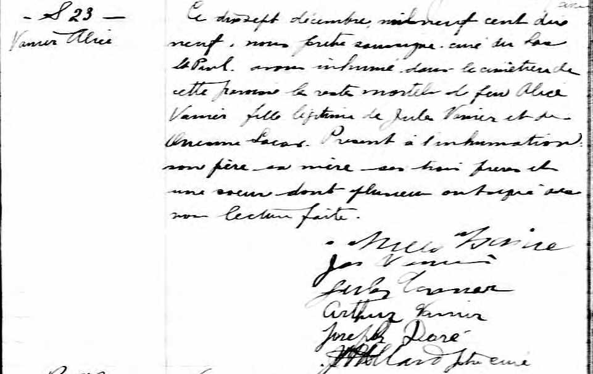

S 23 Ce dix sept décembre, mil neuf cent dix neuf, nous prêtre soussigné curé
Vanier Alice du lac St Paul, avons inhumé dans le cimetière de cette paroisse les restes
mortels de feu Alice Vanier fille légitime de Jules Vanier et de Onésime Locas.
Présent à l’inhumation, son père sa mère ses trois frères et une sœur dont
plusieurs ont signé avec nous lecture faite.

Jules Vanier
Jos.Vanier
Jules Vanier
Arthur Vanier
Joseph Doré J.P.Allard ptre curé

Référence : Fond Drouin

